“Chicara Art” di Chicara Nagata presso la MB&F M.A.D. Gallery

La M.A.D. Gallery è molto orgogliosa di esporre tre straordinarie “macchine da strada” create dal talentuoso artista giapponese Chicara Nagata.

Le moto di Chicara sono uniche. Potresti guidarle e girarci su strada, ma queste incredibili opere d’arte rappresentano molto più di un semplice mezzo di trasporto. Nascono dalla fervida immaginazione di Chicara e da migliaia di ore di meticolosa lavorazione a mano.

“Il motore è la base di tutto,” dichiara Chicara. “Per decidere lo stile di una moto, comincio dal motore. Scelgo un motore e poi utilizzo le sue caratteristiche per trovare uno stile che gli si abbini.”

Chicara prende un motore d’epoca, lo rifinisce meravigliosamente e lo combina con un numero di componenti che può arrivare fino a 500, ognuno dei quali è fabbricato a mano dall’artista stesso in acciaio, alluminio, cromo, ottone e rame. La combinazione del motore classico e dei componenti unici di telaio, trasmissione, sospensioni e sterzo danno origine a creazioni che possono essere definite rétro-futuristiche o addirittura quasi-futuristiche.

“Non uso macchine né altri strumenti meccanici”, dichiara. “Tutto viene realizzato con strumenti a mano, poco alla volta. Ho un assistente che lavora sotto la mia direzione, perciò siamo in due a lavorare, ma nonostante ciò per completare ogni moto si impiegano dalle 7.000 alle 8.000 ore.”

Con una formazione da designer grafico, Chicara pensa che questa professione abbia un collegamento diretto con la sua passione per la creazione di moto. “A volte l’essere un designer influenza il modo in cui fabbrico le moto e, a volte, costruire le moto influenza il mio modo di fare design grafico,” dice. “La relazione reciproca tra le due cose è molto positiva.”

“Nel design grafico, l’idea e i suggerimenti - un’apertura verso qualcosa di nuovo - sono la parte più importante del lavoro. Il modo in cui vedi le cose e come le esprimi costituiscono la parte interessante. Non conta solo realizzare qualcosa, ma capire che, quando costruisco una moto, sto usando un’idea che nessuno ha avuto prima.”

Chicara Nagata - Profilo

Chicara Nagata è nato nel 1962 nella prefettura di Saga sull’isola di Kyushu, a 18 ore di distanza da Tokyo, Giappone. All’età di 20 anni è diventato un designer grafico e un decennio dopo ha aperto a Saga l’agenzia di design grafico Chicara, Inc. “Quando ero ragazzo, passavo tutto il tempo ad ammirare le moto dei miei amici più grandi e volevo guidarne una anch’io,” racconta. “Ma il mio desiderio più grande era guidare una moto tutta mia. Ecco come ho avuto l’idea di costruire moto custom.”

L’ambizione di Chicara di progettare e costruire le sue macchine è stata quasi annientata quando è stato coinvolto in un incidente di moto quasi mortale all’età di 16 anni. “Mi avevano detto che non sarei sopravvissuto, ma sono ancora qui,” racconta, descrivendo un avvenimento che ha finito per dare un nuovo senso alla sua vita.

Paradossalmente, ha deciso di dedicare la sua vita a un motore che lo ha quasi ucciso. Secondo lui, la sua arte è un’espressione di gratitudine verso le persone che hanno donato il loro sangue e che hanno lavorato per salvargli la vita... il suo modo di essere riconoscente alla società: “Quell’evento mi ha fatto pensare a come potevo mostrare al mondo che ero vivo e stavo bene. Mi sono reso conto che fare le cose nelle quali ero bravo - costruire una moto che avesse un grande significato per me - era il modo per farlo.”
Chicara ha cominciato a produrre moto custom nel 1993. Nel 2004 la sua passione ha fatto un passo avanti, innalzando il suo lavoro fino ad essere considerato una forma d’arte. Nasce così la serie chiamata “Chicara Art” che ha subito vinto 6 premi consecutivi ad esposizioni in Belgio, Germania e Francia, prima di raccogliere un riconoscimento globale presso il Campionato AMD (il più famoso premio per moto custom al mondo), dove ha vinto il primo premio per l’opera Chicara Art One nel 2006 ed ha conseguito il secondo posto l’anno successivo per l’opera Chicara Art Two, entrambe nella categoria freestyle.
Da allora Chicara ha creato la Chicara Art Three e la Chicara Art Four e sta attualmente lavorando alla Chicara Art Five. “Ho bisogno di sfide sempre nuove,” dichiara. “Se mai sarà possibile, voglio continuare a realizzare un’opera d’arte nuova all’anno.”

CHICARA ART I - 2006

- Engine: 1939 U-Motor Harley Davidson – 1200cc
- Flathead 4.5 V-Twin
- Gears: 3 speeds
- Engine Sprocket by Bob Newby Racing
- Transmission Sprock: 1950 Triumph
- Suspension: Chicara’s suspension system
- Controls: made by ©Chicara Motorcycles
- Design and Craft: made by ©Chicara nagata
- Price: CHF 370’000 + VAT

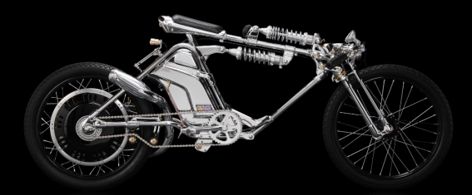
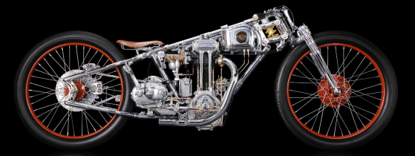
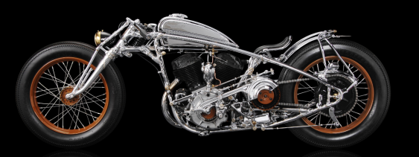

CHICARA ART IV- 2008

- Engine: 1966 Honda Moped Motor- 1.5ph
- Flathead 4.5 V-Twin
- Gears: 1 Speed
- Engine Sprocket by Bob Newby Racing
- Transmission Sprock: 1950 Triumph
- Controls: made by ©Chicara Motorcycles
- Suspension: Chicara’s suspension system
- Design and Craft: made by ©Chicara nagata
- Price: CHF 78’000 + VAT

CHICARA ART III- 2008

- Engine: 1950 Meguro Racing Motor- 28ph
- Flathead 4.5 V-Twin
- Gears: 4 speeds
- Engine Sprocket by Bob Newby Racing
- Transmission Gear Box: 1950 Triumph
- Controls: made by ©Chicara Motorcycles
- Suspension: Chicara’s suspension system
- Design and Craft: made by ©Chicara nagata
- Price: CHF 370’000 + VAT

